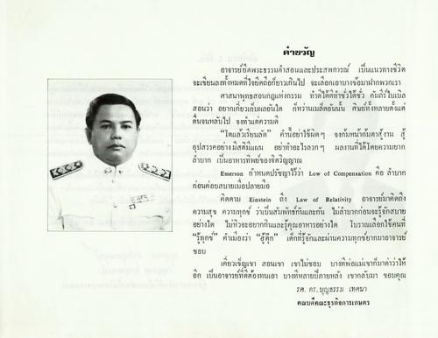
ค่าขวัญ อาจารย์ยอพระธรรมคําสอนและประสพการณ์ เป็นแนวทางชีวิต จะเขียนลงทั้งหมดที่ใจยึดถือก็ยาวเกินไป จะเลือกเอาบางซ้อมาฝากพวกเรา
ศาสนาพุทธสอนกฎแห่งกรรม ทําดีได้ดีทําชั่วได้ชั่ว คัมภีร์ไบเบิล สอนว่า อยากเที่ยวเป็นผลอันใด ก็หว่านเมล็ตอันนั้น ศิษย์ทั้งหลายตั้งแต่ ที่นอนหลับไป จงทําแต่ความดี
“โตแล้วเรียนลัด” คํานี้อย่าใช้ผิด ๆ จงก้มหน้าก้มตาสู้งาน สู้ อุปสรรคอย่างมีสติมีแผน อย่าทําอะไรลวก ๆ ผลงานที่ได้โดยความยาก ลําบาก เป็นอาหารที่พย์ของจิตวิญญาณ
Energa กําหนดปรัชญาไว้ว่า Low of Compensation คือ ลําบาก ก่อนค่อยสบายเมื่อปลายมือ
คิดตาม Einstein ถึง Law of Relativity อาจารย์มาคิดถึง ความสุข ความทุกข์ ว่าเป็นสัมพัทธ์กันและกัน ไม่ลําบากก่อนจะรู้จักสบาย อย่างใด ไม่หิวอะอยากกินและรู้คุณอาหารอย่างใด โบราณเลือกใช้คนที่ “รู้ทุกข์” คําเมืองว่า “รู้สึก” เด็กที่รู้จักและผ่านความทุกข์ยากมาอาจารย์ ชอบ
เคี่ยวเข็ญเขา สอนเขา เขาไม่ชอบ บางที่พ่อแม่เขาก็มาด่าว่าให้ อีก เป็นอาจารย์ที่ดีต้องทนเอา บางที่หลายบภายหลัง เขากลับมา ขอบคุณ
รศ. ดร. บุญธรรม เทศนา คณบดีคณะธุรกิจการเกษตร

